学籍信息变更操作流程
一、学生申请学籍信息变更操作流程
（一）学生输入网址http://scemis.gdufe.edu.cn/imiss/login.html，打开综合管理信息系统学生端，输入用户名，密码，登录。学生的用户名是广财ID，如果不知道自己的广财ID，可以通过姓名和身份证号码查询；密码是gdufe+广财id后六位。

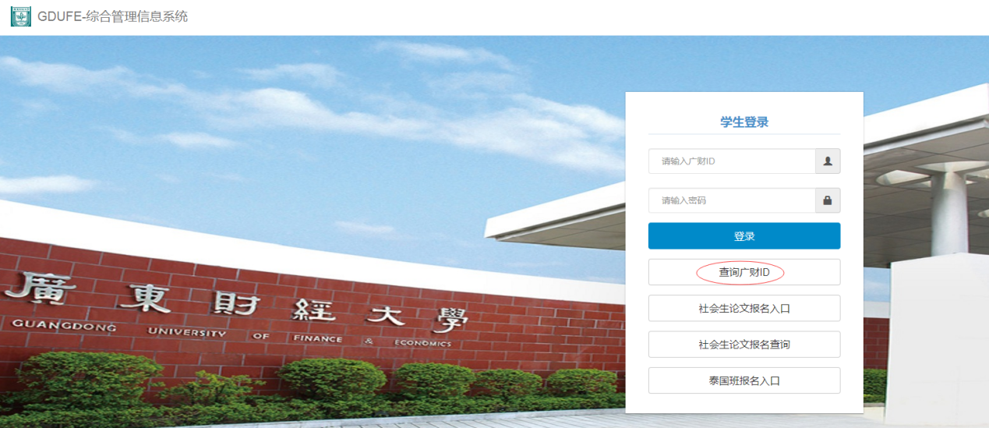

（二）学生在“我的申请-学籍信息更正”，点击“信息更正”
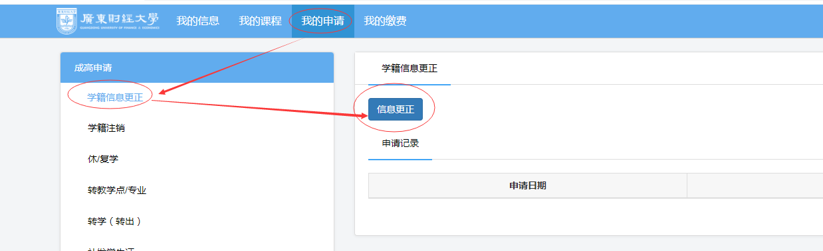
（三）学生在表格上填写相关信息，带*号的为必填项，并在附件上传相关证明材料（身份证、户口簿首页、户口本户主页、本人页和信息更正页、县级以上户籍所在地公安机关证明等材料扫描件），点击“添加”按钮，选择需要更改的项目，注意：姓名、身份证号二者不能同时申请更改。
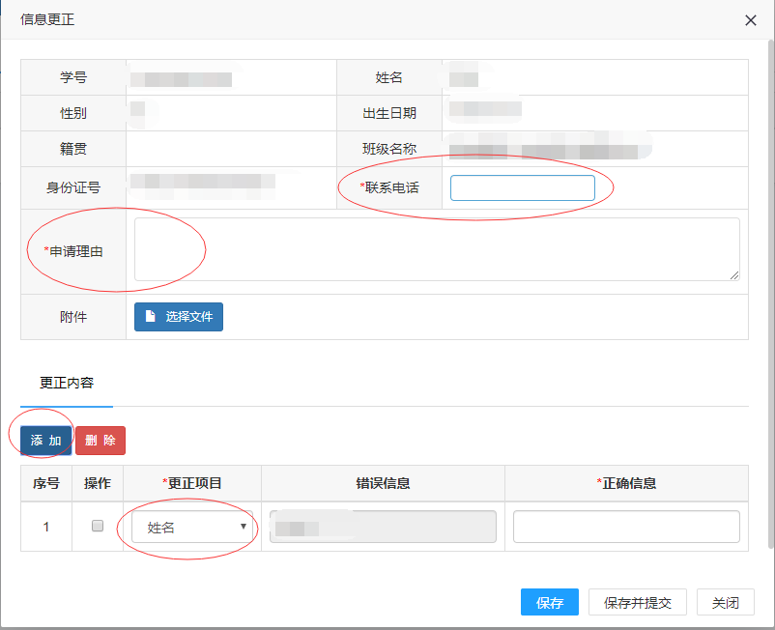
- 检查无误后，点击右下方的“保存并提交”按钮，完成申请流程。

二、 教学点审核学籍信息变更操作流程

（一）教学点输入网址http://scemis.gdufe.edu.cn/imis/，打开综合管理信息系统，输入用户名，密码，登录。
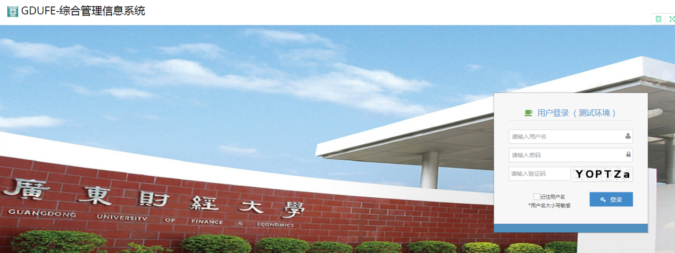

（二）在“教务管理-成高管理-学籍管理-学籍信息变更”，教学点可以查看已经提交信息变更申请的学生信息，点击“审核”按钮审核。
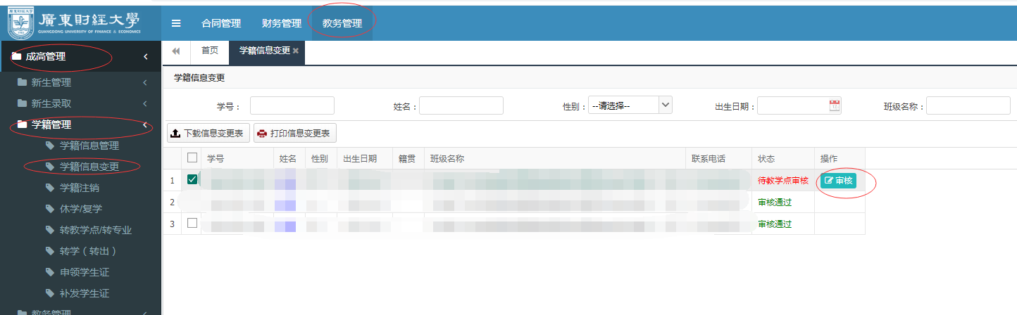
（三）教学点根据实际情况选择审核是否通过，填写审核意见。如果审核不通过，教学点点击提交按钮后，申请会退回给学生，学生根据教学点的意见登录学生端修改。
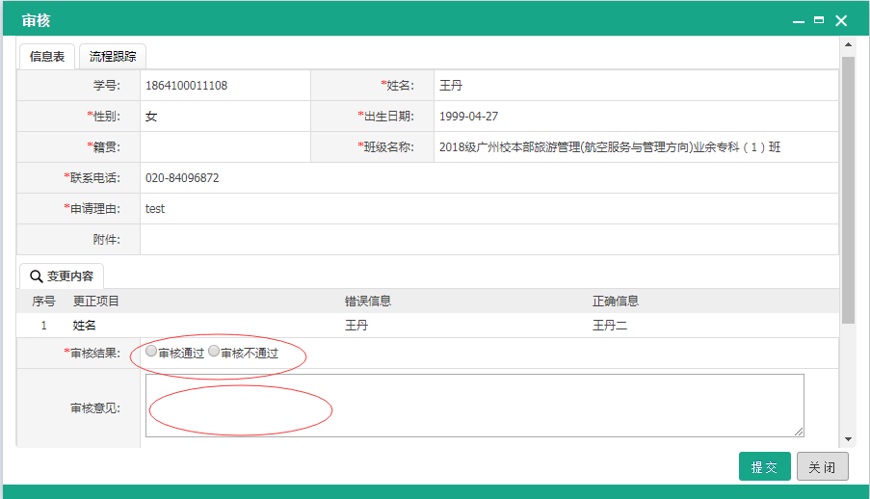
（四）如果审核通过，教学点点击提交按钮后，在页面上勾选该生，点击下载信息变更表，下载后打印，组织学生签名，并在教学点审核意见栏上签名盖章，把表和学生上传的附件（身份证、户口簿首页、户口本户主页、本人页和信息更正页以及县级以上户籍所在地公安机关证明原件等）一起报送到我院教务部。
